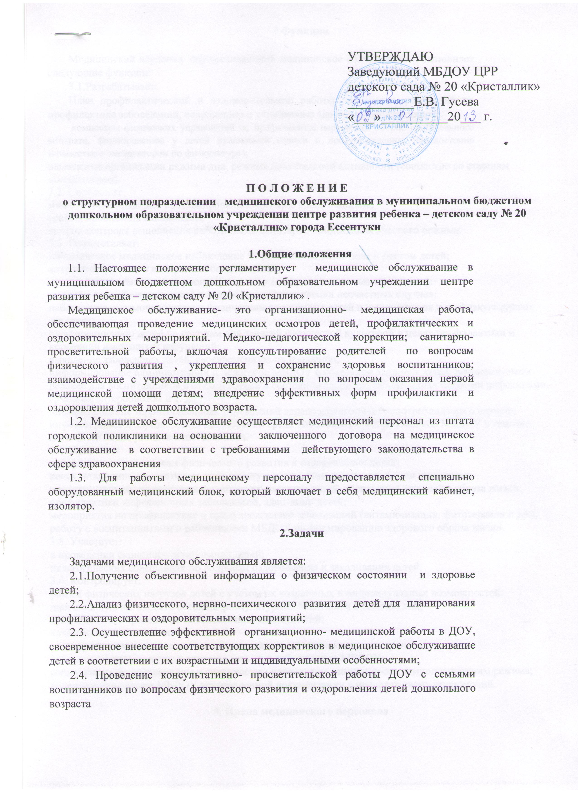

**3.Функции**

Медицинский персонал осуществляющий медицинское обслуживание, выполняет следующие функции:

3.1.Разрабатывает:

План профилактической и оздоровительной работы, включая мероприятия по профилактике заболеваний, сохранению и укреплению здоровья воспитанников;

комплексы физических упражнений по профилактике нарушений опорно-двигательного аппарата, формированию у детей правильной осанки и предупреждению плоскостопия (совместно с инструктором по физкультуре);

памятки по организации режима дня, режима двигательной активности (совместно со старшим воспитателем).

3.2. Составляет:

меню, обеспечивающее сбалансированное питание воспитанников;

график проведения вакцинации;

график контроля выполнения работниками санитарно-эпидемиологического режима.

3.3. Осуществляет:

динамическое медицинское наблюдение за физическим развитием и ростом детей;

антропометрические измерения воспитанников;

медицинский осмотр и иммунопрофилактику (совместно с врачом-педиатром);

оказание первой медицинской помощи при возникновении несчастных случаев;

наблюдение за самочувствием и физическим состоянием детей после прививок и на физкультурных занятиях;

дифференциацию детей по группам для занятий физической культурой в целях профилактики и коррекции имеющихся нарушений;

выявление заболевших детей, своевременную их изоляцию;

информирование администрации и педагогов МБДОУ о состоянии здоровья детей, рекомендуемом режиме для воспитанников с отклонениями в состоянии здоровья, заболеваниях острыми инфекциями, гриппом, энтеробиозом и т. д.;

информирование территориальных учреждений здравоохранения и Роспотребнадзора о случаях инфекционных и паразитарных заболеваний среди воспитанников и работников МБДОУ в течение двух часов после установления диагноза.

3.4. Проводит:

консультации по вопросам физического развития и оздоровления детей;

консультационно-просветительскую работу с педагогами, родителями (или законными представителями) по вопросам физического развития детей, воспитания здорового образа жизни, профилактики инфекционных заболеваний, адаптации детей;

мероприятия по профилактике и предупреждению заболеваний (витаминизация, фитотерапия и др.);

работу с воспитанниками и работниками МБДОУ по формированию здорового образа жизни.

3.5. Участвует:

в проведении скрининг-тестирования детей;

педагогических совещаниях по вопросам оздоровления и закаливания детей.

3.6. Контролирует:

режим физических нагрузок детей с учетом их возрастных и индивидуальных возможностей;

двигательную активность детей на физкультурных занятиях и в течение дня;

организацию и проведение закаливающих мероприятий;

качество организации питания детей;

санитарно-гигиенические условия осуществления образовательного процесса;

соблюдение правил личной гигиены детьми и работниками МБДОУ;

соблюдение обслуживающим и техническим персоналом санитарно-эпидемиологического режима;

ведение работниками МБДОУ установленной документации в пределах своих полномочий.

**4. Права медицинского персонала**

Медицинский персонал детского сада имеет право:

4.1. Требовать от заведующего МБДОУ создания условий, необходимых для осуществления медицинского обслуживания детей.

4.2. Информировать администрацию МБДОУ, врача-педиатра поликлиники о ходе выполнения назначений и рекомендаций врачей-специалистов родителями, педагогами, возможных трудностях при их реализации.

4.3. Привлекать врачей-специалистов для проведения качественного анализа медицинского обслуживания детей.

4.4. По итогам проверок вносить предложения об улучшении условий медицинского обслуживания детей.

**5. Ответственность медицинского персонала МБДОУ**

Медицинский персонал в соответствии с действующим законодательством РФ несет ответственность за:

5.1. Качество медицинского обслуживания детей.

5.2. Оснащение медицинского кабинета МБДОУ в соответствии с санитарными требованиями.

5.3. Хранение медицинских препаратов, лекарственных средств и т. д.

5.4. Ведение медицинской документации, предоставление отчетности.

5.5. Проведение медицинских и профилактических мероприятий.

5.6. Разглашение сведений об особенностях физического развития, заболеваний воспитанников.

5.7. Правонарушения и вред, причиненный воспитаннику.

**6. Делопроизводство**

Медицинский персонал оформляет и ведет следующие документы:

6.1. План организационно-медицинской работы на год, месяц.

6.2. План профилактической и оздоровительной работы.

6.3. Журналы и графики в соответствии с номенклатурой дел по медицинской работе.

6.4. Списки детей по группам.

6.5. Табели учета посещаемости детей.

6.6 Табель учета.

6.7. Медицинские карты детей.

6.8. Меню.

6.9. Отчеты о медицинском обслуживании детей за календарный, учебный год.

6.10 Справки, акты по итогам проверок, контроля.

**7. Заключительные положения**

7.1. Настоящее положение вступает в действие с момента утверждения и издания приказа заведующего МБДОУ.

7.2. Изменения и дополнения по мере необходимости и подлежат утверждению заведующим МБДОУ.